# 压力测试报告

### 测试目的、范围

#### 1.1测试目的

系统通过service1并发调用service2，service3，service4，模拟请求让service2，3，4接受请求后随机休眠1-5s,返回相应信息及时长，本次测试是在并发1000情况下来请求service1来判断响应时间，意在模拟之后的开发业务场景。

#### 1.2测试指标范围

本次测试需要获得的指标如下：

* 响应时间
* 并发数

### 2．测试环境

#### 2.1测试环境

硬件环境：

服务器 一台，本地电脑

配置：6核 12线程

软件环境

操作系统 win10

#### 2.2测试工具

本次采用apache的开源测试工具jmeter，采用本地动态拼装请求数据并通过http协议get方式发送请求。

### 3．测试功能点

本次测试service1接口的1000并发下的访问时间

### 4．准备工作

1. Service1，2，3，4四个接口功能均实现
2. 准备测试环境，启动服务
3. 安装Jmeter
4. 创建测试场景
5. 保存测试报告

### 5．测试参数及结果

本次主要测试访问接口后的响应时长，service1访问路径为<http://localhost:8091/getAll>,本次测试最大线程为并发1000，具体测试数据及Jmeter聚合报告、图形结果如下图5.1、5.2。

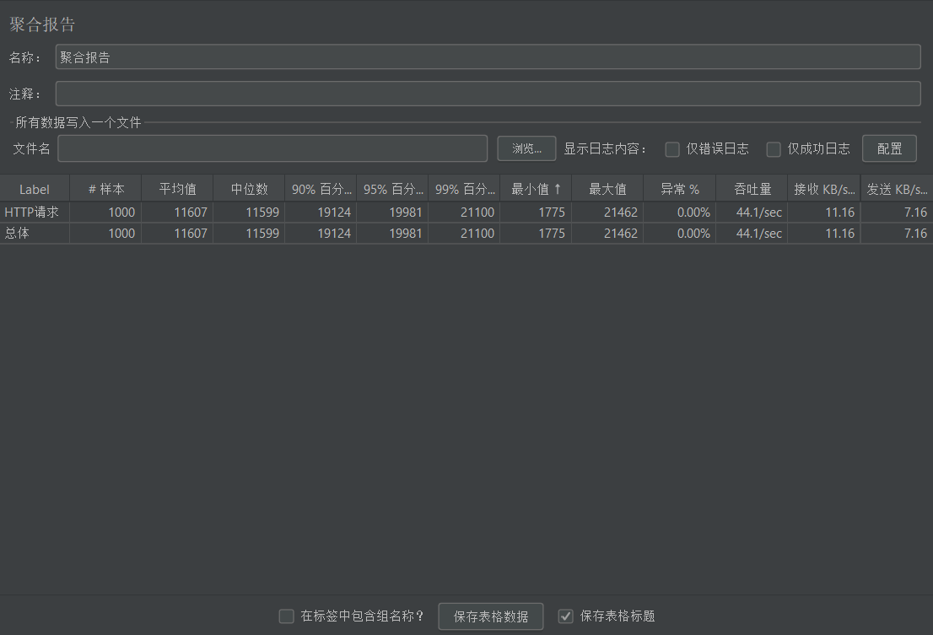图5.1 聚合报告

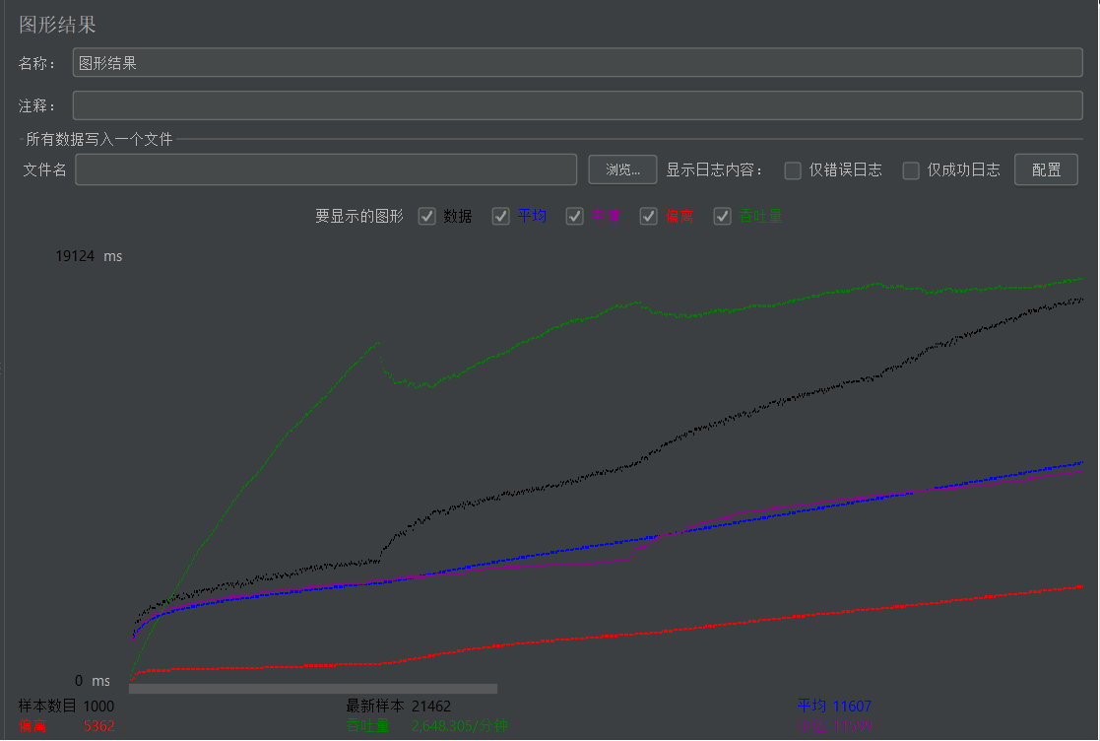

图5.2 图形结果

### 6．测试结果分析

根据测试结果显示，模拟1000并发下，service1的平均响应时长为11607.